“OPTIMALISASI PROGRAM LAYANAN UPAYA BERHENTI MEROKOK PADA PUSKESMAS SEBAGAI STRATEGI INTERVENSI PENCEGAHAN STUNTING
DI INDONESIA”

Sepri Yunarman, M.Si & Masrifa Handayani, M.Pd

- LATAR BELAKANG

Sudah hampir 1 dekade upaya penanggulangan Stunting di Indonesia, namun masih memiliki Problem yang belum tuntas dan harus di diselesaikan oleh Pemerintah. Meskipun sudah melewati transisi kepemimpinan 2 Presiden yang memimpin Indonesia (era SBY – Jokowi), namun isu stunting tetap menjadi isu utama problem demografi di Indonesia saat ini. Tercatat sudah puluhan triliun dana yang yang digelontorkan untuk penanganan stunting di Indonesia. Total belanja pemerintah untuk mendukung upaya percepatan penurunan stunting adalah sebesar Rp 44,8 triliun pada tahun 2022. Kemudian mengalami kenaikan pada tahun 2023 yaitu menjadi Rp 48,85 triliun (Badiul Hadi, 2024).
Meskipun sudah hampir ratusan triliun dana yang dianggarkan, namun program tersebut belum berdampak signifikan dalam peningkatan pemenuhan gizi anak-anak Indonesia yang lebih baik. Bahkan ada indikasi anggaran stunting banyak dihabiskan untuk kegiatan administratif daripada intervensi langsung kerumah tangga keluarga stunting. Presiden Jokowi menyatakan bahwa berdasarkan data penyaluran APBD yang tercatat di Kemendagri, ada temuan dari total 10 milyar dana yang dialokasikan untuk stunting, realisasinya 3 milyar untuk perjalanan dinas, 3 milyar untuk kegiatan rapat-rapat, 2 milyar untuk kegiatan yang berupa penguatan dan pengembangan, hanya kurang dari 2 milyar yang digunakan untuk beli telur dan susu yang disalurkan kerumah tangga miskin. Jika demikian, maka sampai kapanpun tidak akan dapat memecahkan persoalan stunting (Badiul Hadi, 2024).
Menurut data BPS maupun Kemenkes menyebutkan memang terjadi penurunan angka stunting di Indonesia dalam tiap tahunnya. Misalnya pada tahun 2013 persentase stunting di Indonesia sebesar 37,6% dan menjadi 30,8% di tahun 2018. Kemudian turun menjadi 27,7% tahun 2019. Pada tahun 2021 kembali turun menjadi 24,4%. Selanjutnya menjadi 21,6% pada tahun 2022 dan turun tipis pada 2023 menjadi 21,5%. Pada tahun 2024 pemerintah kembali menargetkan penurunan prevalensi stuning menjadi 14% meskipun belum ada data capaiannya. Jika dilihat dari nilai angka, tentu ini menunjukkan tingkat keberhasilan program pemerintah dalam menanggulangi stunting di Indonesia.
Tabel 1
Tren Penurunan Angka Stunting di Indonesia 2015-2023

Sumber : Diolah dari Data SKI Kemenkes Tahun 2023
Hanya saja, jangan sampai target penurunan angka stunting ini lebih bersifat diatas kertas. Idealnya penurunan angka stunting berkorelasi terhadap peningkatan kualitas kesehatan keluarga Indonesia. Namun, fakta di lapangan menunjukkan disparitas yang cukup jauh antara angka dengan kualitas hidup. Salah satu problem kesehatan keluarga Indonesia yakni angka kematian ibu dan anak masih tinggi. Secara nasional Angka Kematian Ibu (AKI) di Indonesia telah menurun dari 305 kematian per 100.000 Kelahiran Hidup (2015) menjadi 189 kematian per 100.000 Kelahiran Hidup (2020) serta menetapkan target 70 kematian per 100.000 Kelahiran Hidup di Tahun 2030 (LAKIP Kemenkes RI, 2022). Kematian Ibu dan Anak sangat erat kaitannya dengan kualitas kesehatan dalam proses kehamilan.

Selain itu, upaya pemenuhan gizi anak-anak Indonesia juga masih belum tuntas. Data Kementerian Kesehatan RI menunjukkan bahwa pada tahun 2022 ada 4,5 juta anak balita Indonesia mengalami wasting (kurang berat badan) dan 760.000 anak dengan status gizi buruk (https://www.brin.go.id, 2023). Demikian juga dengan persentase kemiskinan di Indonesia yang masih cukup tinggi. Tingkat kemiskinan di perkotaan sebesar 7,09 % sedangkan persentase penduduk miskin di perdesaan masih sebesar 11,79 % pada Maret 2023 (https://setkab.go.id). Kematian ibu dan anak, gizi buruk dan kemiskinan merupakan satu lingkaran setan dengan kasus stunting. Oleh karena itu, perlu upaya serius dari para pengambil kebijakan untuk melakukan evaluasi serta inovasi dalam merumuskan kebijakan pencegahan stunting yang lebih efektif dan efisien.
Fakta ilmiah menunjukkan kejadian stunting pada anak sangat berkaitan dengan perilaku merokok orang tuanya. Karena asap rokok dapat mengganggu penyerapan gizi saat hamil. Serta biaya untuk membeli makanan yang bergizi saat kehamilan dihabiskan untuk membeli rokok. Data riset menyebutkan bahwa anak-anak yang tinggal serumah dengan orang tua perokok aktif kronis memiliki kecenderungan pertumbuhan yang lebih lambat, baik dalam tinggi badan maupun berat badan dibandingkan dengan anak-anak yang tinggal dirumah orang tua yang bukan perokok (Dartanto et al., 2018).
Data BPS tahun 2017 menyebutkan bahwa rokok menyebabkan ekonomi rumah tangga tidak berdaya. Rokok termasuk pengeluaran tertinggi kedua pada rumah tangga miskin setelah pengeluaran beras. 73,35% angka kemiskinan di Indonesia disebabkan oleh komoditi beras dan rokok. Jika dihitung, alokasi pengeluaran untuk beli rokok bagi rumah tangga miskin mencapai 12,4%. Bahkan alokasi rumah tangga miskin untuk membeli rokok 2,6 kali lebih besar daripada membeli telur, susu dan daging (Almizi & Hermawati, 2018).
Data diatas menunjukkan betapa besar dampak perilaku merokok orang tua bagi kualitas kesehatan anggota keluarga. Namun justru jumlah perokok aktif usia 15 tahun ke atas di Indonesia cukup tinggi hampir sama dengan jumlah anak penderita stunting. Pada tahun 2017, sudah lebih dari sepertiga penduduk Indonesia menjadi perokok yakni sebesar 36,3%. Termasuk 20% dari remaja berusia 13-15 tahun juga perokok. Bahkan SEACTA (The Asean Tobacco Control Atlas) yang menyebutkan bahwa Indonesia merupakan negara ASEAN dengan angka perokok tertinggi. Sementara untuk stunting urutan ke 2 di kawasan Asia Tenggara (Fadholi, dkk : 2020), Cameng & Arfin : 2020).
Data BPS terbaru pada tahun 2023 juga menunjukan tren jumlah perokok di Indonesia dalam satu dekade terakhir. Pada tahun 2015, ada sekitar 30,8% jumlah perokok aktif di Indonesia. Kemudian turun tipis menjadi 29,25% pada tahun 2017. Terjadi peningkatan pada tahun 2018 menjadi 32,2%. Selanjutnya kembali turun pada 29,3 pada tahun 2019. Dari rentang tahun 2019 hingga 2023 terjadi stagnanisasi angka perokok aktif di Indonesia yang berkisar antara angka 29-28%. Hal ini tentu menimbulkan pertanyaan mengapa persentasenya tidak bertambah atau menurun. Untuk lebih jelas dapat dilihat pada gambar berikut.
Gambar 1
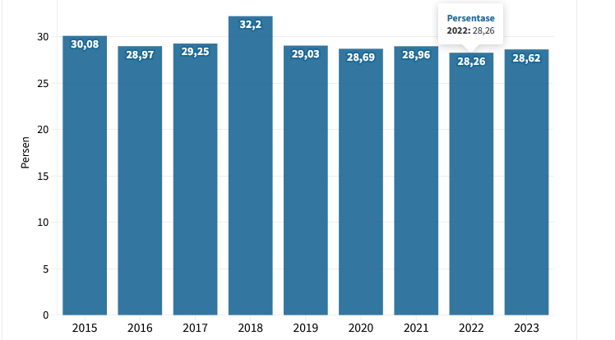
Tren Persentase Perokok Aktif usia 15 tahun ke-atas di Indonesia tahun 2015-2023

Sumber : Data BPS Tahun 2023
Upaya pemerintah untuk mengendalikan bahaya rokok (tembakau) sudah dilakukan dengan menetapkan Undang-Undang Nomor 36 Tahun 2009 tentang Kesehatan serta Peraturan Pemerintah Nomor 109 Tahun 2012 tentang Pengamanan Bahan yang Mengandung Zat Adiktif Berupa Tembakau Bagi Kesehatan. Dalam peraturan ini, pemerintah pusat mewajibkan pemerintah daerah untuk mengesahkan Peraturan Daerah Tentang Kawasan Tanpa Rokok (Yunarman. S, 2021). Sejak UU ini disahkan, mayoritas kab/kota sudah menetapkan Perda KTR. Pada tahun 2023, dari total 514 jumlah kabupaten dan kota di Indonesia, sebanyak 449 kabupaten kota yang memiliki Peraturan Daerah Kawasan Tanpa Rokok. Namun masih ada 63 Kab/Kota yang belum memiliki kebijakan pengendalian tembakau sama sekali (https://p2ptm.kemkes.go.id : 2023).
Selain itu, sejak tahun 2019 Pemerintah melalui Kemenkes RI sudah mencanangkan program layanan Upaya Berhenti Merokok (UBM) di tiap Puskesmas seluruh Indonesia. Dalam Permenkes Nomor 43 Tahun 2019 Tentang Puskesmas.disebutkan bahwa Puskesmas wajib menyelenggarakan upaya kesehatan masyarakat dan upaya kesehatan perseorangan tingkat pertama, dengan lebih mengutamakan upaya promotif dan preventif di wilayah kerjanya. Salah satu bentuk programnya adalah pencegahan dan pengendalian penyakit tidak menular dengan memberikan layanan Upaya Berhenti Merokok (UBM). Program ini wajib untuk dilaksanakan baik di Puskesmas kawasan perkotaan, kawasan pedesaan maupun kawasan terpencil.
Meskipun sudah dicanangkan sejak tahun 2019, namun hingga tahun 2023 realisasinya masih jauh dari jumlah yang ditargetkan. Menurut data Direktorat P2PTM Kemenkes, pada tahun 2023 pemerintah telah menetapkan target 275 kab/kota di Indonesia yang menyelenggarakan program UBM di puskesmas. Namun faktanya baru tercapai 267 dari 514 kab/kota yang sudah melaksanakan. Kemudian pada tahun 2024 ditargetkan naik menjadi 350 kab/kota. Akan tetapi belum ada data yang menjelaskan berapa persen capaianya pada tahun ini. Sebagaimana terlihat pada gambar berikut.
Gambar 2
Target dan Capaian Kab/Kota yang menyelenggarakan Layanan UBM di Puskesmas tahun 2020-2023
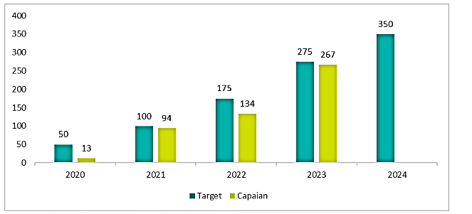

Sumber : Data Direktorat P2PTM dalam LAKIP Kemenkes RI, 2023

Grafik diatas menunjukkan bahwa selama tahun 2020-2023, mayoritas capaian indikator kab/kota yang menyelenggarakan layanan UBM tidak mencapai target, meskipun demikian capaian terus meningkat setiap tahunnya. Bila dibandingkan dengan target tahun 2024 sebesar 350 Kab/Kota maka diperkirakan target tersebut sulit untuk tercapai karena masih terdapat 83 Kab/Kota untuk mencapai target tahun 2024. Ketersediaan SDM dan anggaran di masing-masing daerah perlu diperkuat dan perlu ada komitmen bersama untuk mewujudkan layanan UBM sebagai salah satu upaya dalam menurunkan prevalensi perokok di Indonesia.
Secara nasional pelaksanaan layanan UBM pada Puskesmas di Indonesia tahun 2023 baru mencapai 51,9%. Untuk di level provinsi, sudah ada 4 provinsi yang telah menyelenggarakan layanan UBM pada Puskesmas yang mencapai 100%, yakni provinsi Gorontalo, Banten, Yogyakarta dan DKI Jakarta. Provinsi Jawa Timur, Bali dan Nusa Tenggara Timur persentase capaian pada level sekitar 90%. Sementara itu ada 4 provinsi yang belum sama sekali menyelenggarakan layanan UBM pada Puskesmas yakni provinsi Papua Pegunungan, Papua tengah, Papua Selatan dan provinsi Papua. Sebagaimana ditampilkan pada gambar berikut.
Gambar 3
Persentase Provinsi Melaksanakan Layanan UBM Pada Puskesmas di Indonesia th 2023
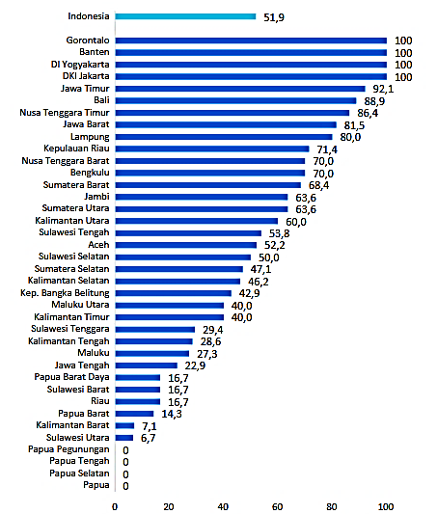

Sumber : Data Ditjen P2P dalam Buku Profil Kesehatan Indonesia tahun 2023

Data pada gambar diatas sangat berkorelasi dengan data pada gambar di bawah ini. Dimana provinsi dengan persentase tinggi melaksanakan program Layanan UBM pada puskesmas diikuti juga dengan provinsi dengan persentase orang berhenti (mantan) perokok yang tinggi pula. Sebagai contoh, Provinsi DI Yogyakarta, DKI Jakarta dan Bali merupakan provinsi dengan pelaksanaan program layanan UBM di puskesmas tertinggi di Indonsia. Angka ini diikuti dengan persentase mantan perokok juga tertinggi pada ketiga provinsi tersebut. Meskipun secara umum terjadi penurunan jumlah mantan perokok di Indonesia pada tahun 2018 dan 2023. Provinsi DI Yogyakarta misalnya pada tahun 2018, ada sekitar 14,4% mantan perokok, turun menjadi 6,9 % pada tahun 2023. Provinsi DKI Jakarta pada tahun 2018 ada 10,7 % orang berhenti merokok dan turun menjadi 4,7% pada tahun 2023. Begitu juga dengan provinsi Bali, ada sekitar 7,3 % penduduknya berhenti merokok pada tahun 2018 dan turun menjadi 2,3 % pada tahun 2023. Sebagaimana pada gambar berikut.
Gambar 4
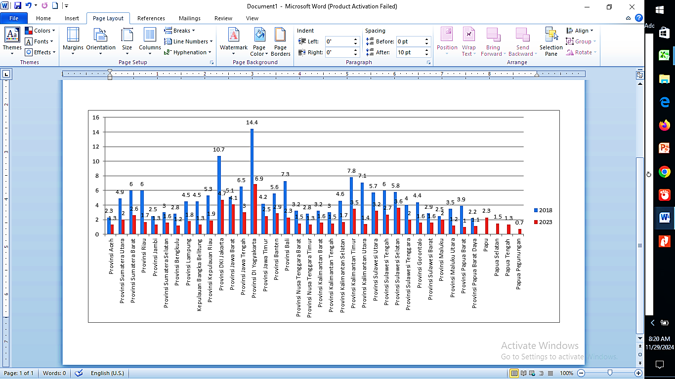
Persentase Mantan Perokok Tiap Provinsi Indonesia tahun 2018 & 2023
Indonesia
2018 : 5,3%
2023 : 2,8%

Sumber : Diolah dari data RISKESDAS 2018 & SKI 2023 Kemenkes RI

Selain berkaitan antara Provinsi dengan pelaksanaan Layanan UBM tertinggi dengan provinsi dengan persentase penduduk yang berhenti merokok, ternyata berkorelasi juga dengan provinsi yang persentase penurunan angka stunting yang tinggi pula. Sebagaimana data diatas, bahwa Provinsi DKI Jakarta, DI Yogyakarta dan Bali merupakan provinsi dengan layanan UBM tertinggi di Indonesia, juga merupakan provinsi dengan persentase mantan perokok tertinggi pula. Bahkan juga merupakan provinsi dengan angka stunting rendah di Indonesia. Sebagaimana gambar berikut.
Gambar 5
Angka Stunting Tiap Provinsi di Indonesia Tahun 2021 – 2022

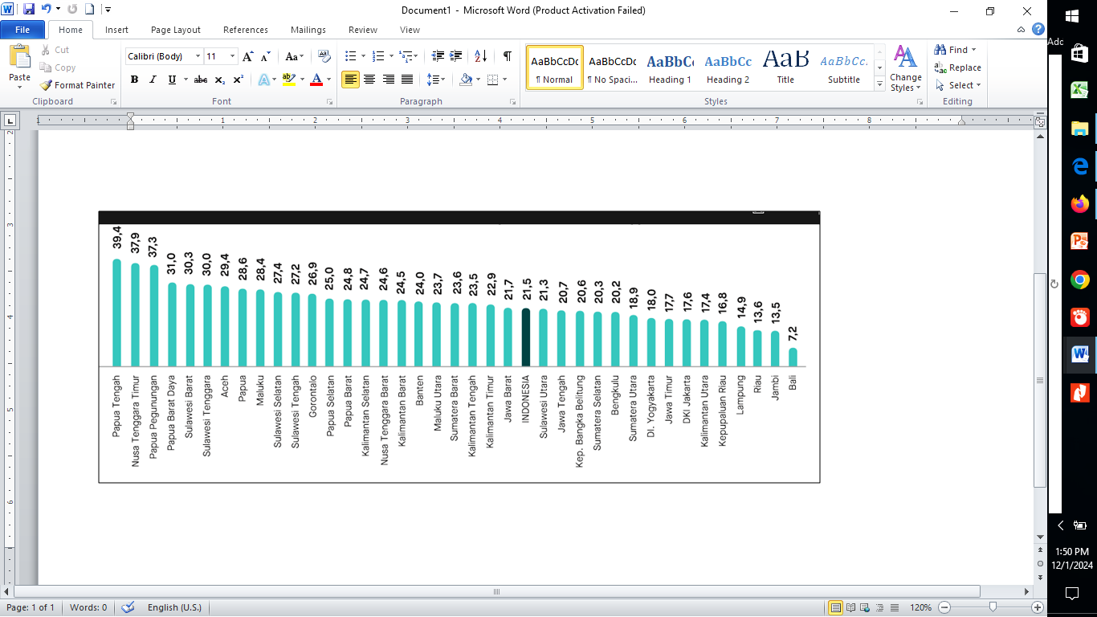

Sumber : Diolah dari data SKI Kemenkes RI tahun 2023

Dari data diatas dapat disimpulkan bahwa upaya penuruan angka perokok sangat berkaitan dengan penurunan angka stunting. Namun, saat ini program percepatan penurunan stunting di Indonesia belum berkorelasi langsung dengan program pengendalian bahaya rokok. Dalam Strategi Nasional Percepatan Penurunan Stunting tahun 2018 -2024 yang disusun oleh tim sekretariat wakil presiden RI, point optimalisasi Layanan UBM belum disebutkan langsung dalam strategi intervensi, baik yang spesifik maupun sensitif. Sebagaimana gambar di bawah ini.

Gambar 6.
Strategi Nasional Percepatan Pencegahan Stunting 2018-2024
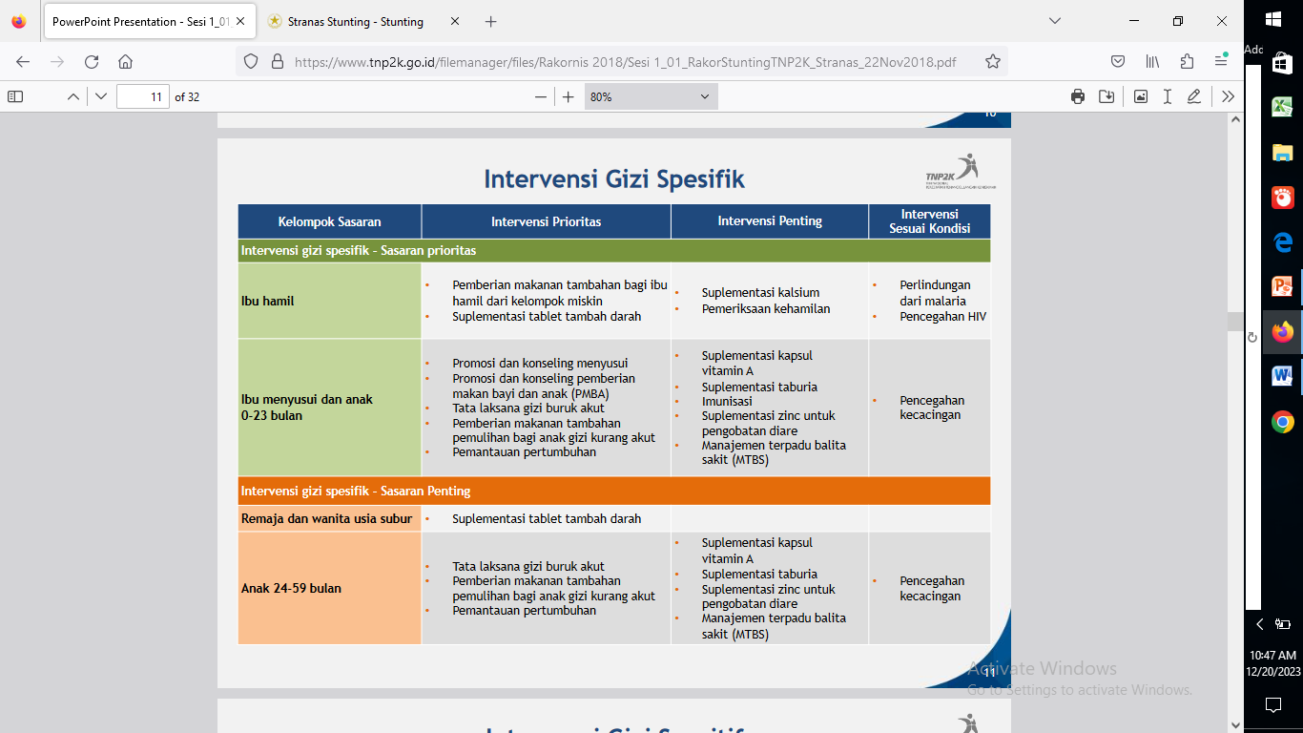

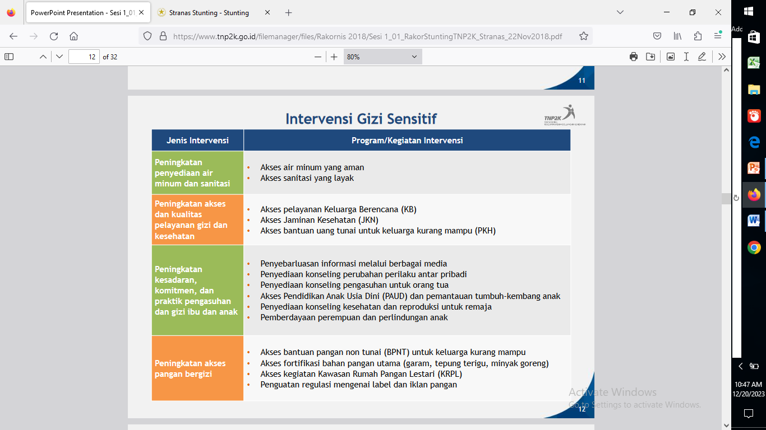

Sumber : (www.tnp2k.go.id)

Upaya pencegahan stunting tentu tidak bisa hanya dengan intervensi layanan upaya berhenti merokok. Namun harus terintegrasi dengan intervensi pencegahan stunting lainnya. Dalam buku “Strategi Nasional Percepatan Pencegahan Stunting (2019) disebutkan bahwa stunting disebabkan beberapa faktor diantaranya kurangnya asupan gizi pada 1000 hari kehidupan, infeksi dan penyakit, kurangnya akses air bersih, pengetahuan kesehatan orang tua yang rendah, faktor sosial ekonomi dan faktor lingkungan seperti polusi udara dan paparan zat beracun. Jika diringkas lagi, maka ada 2 faktor utama yang menyebabkan stunting yakni kekurangan gizi dan infeksi penyakit pada ibu dan anak (Nisa, 2018).
Dengan demikian, strategi intervensi Upaya Berhenti Merokok pada keluarga sangat logis dalam upaya intervensi pencegahan stunting. Pertama, jika orang tua berhenti merokok maka akan dapat mencegah paparan polusi/racun yang memicu infeksi pada tubuh anggota keluarga terutama ibu hamil dan bayi. Kedua, jika orang tua berhenti merokok, maka biaya yang digunakan membeli rokok dapat dialihkan ke pemenuhan makanan bergizi dalam keluarga. Akan tetapi semua itu dapat tercapai bilamana didukung dengan pengetahuan dan kemauan yang baik dari orang tua.
Oleh karena itu riset ini akan mengkaji secara mendalam bagaimana proses pelaksanaan program layanan UBM di Puskesmas selama ini, bagaimana dampak medis-ekonomis yang dirasakan langsung bagi mantan perokok sebagai pengguna layanan, bagaimana korelasi Program UBM dengan program Strategi Nasional Percepatan Penurunan Stunting periode 2018- 2024, serta bagaimana perumusan strategi intervensi pencegahan stunting dengan optimalisasi Layanan Upaya Berhenti Merokok (UBM) melalui Puskesmas.
Hasil penelitian ini nanti akan dirumuskan sebagai salah satu upaya intervensi pencegahan stunting dengan pendekatan optimalisasi layanan UBM pada Puskesmas. Dengan harapan bahwa stretegi ini nantinya dapat dijalankan untuk mengintervensi kelompok sasaran Catin (Calon Pengantin) dan PUS (Pengantin Usia Subur) yang masih dimungkinkan untuk hamil dan melahirkan. Sehingga pada akhirnya anak yang dilahirkan dapat terbebas dari stunting.

- RUMUSAN MASALAH
- Bagaimana proses pelaksanaan program layanan UBM pada Puskesmas di Indonesia
- Bagaimana dampak Program Layanan UBM terhadap Mantan Perokok
- Bagaimana keterkaitan Program UBM dalam pelaksanaan program Strategi Nasional Percepatan Penurunan Stunting periode 2018- 2024
- Bagaimana strategi intervensi pencegahan stunting dengan optimalisasi Layanan Upaya Berhenti Merokok (UBM) pada Puskesmas di Indonesia

- TUJUAN PENELITIAN
- Untuk mengevaluasi bagaimana proses pelaksanaan program layanan UBM pada Puskesmas di Indonesia dalam beberapa tahun terakhir
- Untuk menganalisis bagaimana dampak medis-ekonomis Program Layanan UBM terhadap Mantan Perokok di Indonesia
- Untuk menganalisis bagaimana sikronisasi program UBM dengan program kerja Tim Percepatan Penurunan Stunting di Indonesia dalam beberapa tahun terakhir
- Untuk merumuskan strategi intervensi pencegahan stunting dengan optimalisasi Layanan Upaya Berhenti Merokok (UBM) pada Puskesmas di Indonesia

- NOVELTY
- Wilayah penelitian ini lebih luas secara nasional dengan melakukan kajian di 2 Provinsi di Indonesia yaitu Provinsi DI Yogyakarta dan Provinsi Bali. Dua Provinsi ini dipilih mewakili provinsi dengan persentase Pusekesmas dengan layanan UBM tertinggi di Indonesia. Berbeda dengan riset yang dilakukan peneliti-peneliti sebelumnya yang lebih mengkaji pada skala lokal.
- Penelitian ini termasuk topik yang baru dan dengan kajian yang lebih mendalam dibanding riset-riset terdahulu. Dimana tujuan penelitian tidak hanya mengkaji bagaimana peran Puskesmas dalam menjalankan layanan UBM ataupun faktor-faktor pendorong upaya berhenti merokok pada individu namun juga mengkaji prosesnya mulai perencanaan, pelaksanaan dan evaluasi. Selain itu juga mengkaji tentang dampak medis-ekonomi bagi pengguna layanan (mantan perokok). Selanjutnya juga menganalisis bagaimana korelasi pelaksanaan program layanan UBM dengan program Strategi Nasional Percepatan Penurunan Stunting periode 2018-2024.
- Hasil penelitian ini nanti akan dirumuskan sebagai strategi intervensi dalam pencegahan stunting dengan pendekatan optimalisasi layanan UBM pada Puskesmas. Stretegi ini dikhususkan untuk mengintervensi Catin (Calon Pengantin) dan PUS (Pasangan Uisa Subur) yang dimungkinkan untuk hamil. Sehingga pada akhirnya anak yang dilahirkan dapat terbebas dari stunting.

- ASPEK STRATEGIS
Disatu sisi, tingkat prevalensi kasus Stunting dan Perokok aktif telah menempatkan Indonesia diposisi tertinggi pada lingkup ASEAN. Sehingga fenomena ini telah menjadi perhatian serius oleh pemerintah dibanyak negara, termasuk Indonesia. Stunting dan Rokok juga telah berdampak besar terhadap penurunan kualitas kesehatan masyarakat, bahkan telah menimbulkan dampak medis dan ekonomis yang cukup parah.
Disisi lain, hasil kajian atau studi tentang kaitan Rokok dan Stunting belum menampilkan hipotesa yang bulat. Satu perspektif menyebutkan paparan asap rokok telah menjadi faktor pemicu yang kuat terhadap stunting pada anak. Perspektif lain menyebutkan kejadian stunting pada anak tidak memiliki hubungan dengan perilaku merokok dilingkungannya. Hal ini berefek pada program pencegahan stunting yang dilakukan oleh pemerintah belum terintegrasi dengan pengendalian perilaku merokok. Dalam Strategi Nasional Percepatan Penuruan Stunting than 2018-2024 pola yang dipakai lebih mengarah pada kampanye pemenuhan gizi yang cukup bagi anak. Kadangkala faktor perilaku rokok dirumah tangga masih diabaikan dalam penanganan stunting. Padahal kebijakan pengendalian perilaku merokok sudah cukup kuat di Indonesia, seperti Perda Kawasan Tanpa Rokok di tiap kab/kota. Kebijakan layanan Upaya Berhenti Merokok (UBM) yang harus pada tiap puskesmas.
Oleh karena itulah riset ini dilakukan untuk mengevaluasi bagaimana proses pelaksanaan kebijakan layanan UBM yang ada pada puskesmas, bagaimana dampak medis ekonomis layanan tersebut bagi pengguna, bagaimana korelasi program layanan UBM dengan percepatan penurunan stunting di daerah. Sehingga diharapkan hasil penelitian ini nanti dapat menjadi salah satu strategi intervensi dalam pencegahan stunting dengan pendekatan optimalisasi layanan UBM pada Puskesmas. Diharapkan hasil penelitian ini nanti dapat digunakan untuk mengintervensi masyarakat, khususnya pada kelompok sasaran Calon Pengantin dan Pengantin Usia Subur yang memiliki potensi hamil dan melahirkan anak. Sehingga anak yang lahir dapat dicegah dari kejadian stunting.

- TINJAUAN PUSTAKA
Studi tentang evaluasi program penanganan stunting di Indonesia sudah cukup banyak dilakukan. Namun mayoritas lebih kepada mengevaluasi program penurunan stunting yang telah disusun pemerintah dalam Kebijakan Stategi Nasional Percepatan Penurunan Stunting. Riset-Riset yang dilakukan sebelumnya menunjukkan bebebrapa problem dalam penanganan stunting di Indonesia lebih kepada bersifat evaluatif. sehingga rekomendasi yang dihasilkan dalam penangangan stunting kedepan masih sangat normatif.
Jika dikelompokkan, hasil riset tentang stunting sebelumnya ada 4 perspektif kajian, Pertama, riset yang melakukan evaluasi program pelaksanaan penanggulangan stunting secara umum. Seperti yang dilakukan oleh Yuda dkk (2022) tentang “Tinjauan Literatur : Perkembangan Program Penanggulangan Stunting di Indonesia.” Berikutnya Arumsari dkk (2022) melakukan “Evaluasi Pelaksanaan Program Pencegahan Stunting di Era Pandemi Covid-19.” Sementara Sufri S dkk (2023) mengkaji bagaimana “Pencegahan Stunting pada Anak di Provinsi Aceh : Tantangan dan Jalan ke Depan. Selanjutnya, Badiul Hadi (2024) melakukan “Analisis Efektivitas Kebijakan Anggaran Program Penurunan Stunting Di Indonesia.”
Perspektif Kedua, riset yang mengevaluasi tentang bagaimana penentuan index/Angka Stunting yang lebih akuntabel, sebagaimana riset yang dilakukan oleh Wardani dkk (2021) tentang “Sebuah Alternative : Indeks Stunting Sebagai Evaluasi Kebijakan Intervensi Balita Stunting Di Indonesia.” Selanjutnya Suraya & Wijayanto (2022) melakukan kajian tentang Perbandingan Metode Hierarchical Clustering, K-Means, K-Medoids, dan Fuzzy C-Means dalam Pengelompokan Provinsi di Indonesia Menurut Indeks Khusus Penanganan Stunting. Selain itu riset Rahmadani, S & Lubis, S. (2023) tentang “Evaluasi peran pemerintah dalam menentukan angka stunting berdasarkan perpres 72 tahun 2021.”
Adapun perspektif Ketiga, yaitu riset yang mengevaluasi bagaimana pengaruh program intervensi berbasis produk terhadap pencegahan stunting. Seperti kajian yang dilakukan oleh Pardamean dkk pada tahun 2024 yang melakukan “Monitoring dan evaluasi program penanggulangan stunting pada anak berbasis produk suplemen ikan di Sumatera Utara, Indonesia.” Selain itu, Sofais, dkk (2019) mengkaji tentang “Pengaruh kearifan pangan lokal suku rejang terhadap penanganan stunting baduta di Bengkulu Utara.” Sementara riset Kurniawati & Ardiansyah (2022) tentang “Pengaruh Latar Belakang Pendidikan Ibu Terhadap Pengetahuan Ibu Tentang Menu Berbasis Pangan Lokal Untuk Pencegahan Kejadian Stunting.”
Terakhir, perspektif Keempat yang mengkaji antara keterkaitan stunting dengan perilaku merokok, seperti yang riset yang dilakukan Ayu et al., (2020) tentang “Hubungan Perilaku Merokok Orang Tua Dengan Kejadian Stunting Pada Balita Usia 2-5 Tahun. Penelitian Mashar dkk (2021) mengkaji tentang “Pengaruh Faktor Merokok Terhadap Kejadian Stunting Pada Anak. Andrianna dkk (2022) mengkaji tentang “Apakah Perilaku Merokok Orang Tua Mempengaruhi Status Kurus, Stunting, dan Berat Badan Berlebih pada Anak di Indonesia? Bukti dari Survei Longitudinal Skala Besar.” Selanjutnya Khairani & Effendi (2022) mengkaji tentang “Kejadian Stunting pada Balita yang diukur dari Karakteristik Balita, Pemberian ASI Eksklusif dan keberadaan Perokok.”
Adapun riset yang akan dilakukan ini memiliki perspektif berbeda dari riset terdahulu dengan menawarkan inovasi dalam pemecahan problem stunting di Indonesia. Pemecahan problem stunting memerlukan pendekatan yang terukur dan terarah. Tidak hanya terpaku pada program yang telah disusun dalam Stategi Nasional Percepatan Penurunan Stunting 2018-2024 seperti intervensi gizi spesifik dan sensitif namun menawarkan program inovasi pencegahan stunting dengan program intervensi optimalisasi Layanan Upaya Berhenti Merokok (UBM) pada Puskesmas. Sebagaimana fakta menunjukkan bahwa kejadian stunting sangat dekat dengan kondisi kesehatan dan ekonomi suatu keluarga. Bagaimana anak bisa terhindar dari stunting jika kondisi kesehatan ibu, baik pra hamil, hamil dan pasca hamil terganggu paparan asap rokok. Bagaimana anak mau tumbuh kembang dengan baik jika kondisi ekonomi tidak memungkinkan untuk pemenuhan gizi yang dibutuhkan. Kedua kondisi itu bermuara pada perilaku merokok orang tua.

- KERANGKA TEORITIS
Untuk mengkaji dan menganalisis hasil penelitian ini nanti, peneliti akan menggunakan perspektif teori struktural fungsional Talcott Parsons. Teori struktural fungsional bagian dari teori sistem yang memandang sistem sosial masyarakat memiliki kesamaan dengan sistem biologi dalam tubuh manusia. Sebagai salah satu Grant Teory dalam bidang sosiologi, diharapkan teori ini dapat membedah bagaimana peran Ormas Islam Muhammadiyah dalam mendukung pelaksanaan Perda KTR di Provinsi Bengkulu yang akan dikaji oleh peneliti.
Namun pada hakikatnya pendekatan struktural fungsional Parson diilhami oleh gagasan Auguste Comte dan Herbert Spencer yang menjelaskan bahwa kehidupan masyarakat tidak lebih dari system kerja tubuh manusia. Dimana tubuh ini terdiri banyak system yang saling bekaitan dan bergantung satu sama lainnya. Begitu juga masyarakat terdiri dari elemen-elemen sosial yang saling mempengaruhi satu sama lainnya guna menuju keseimbangan/ekuilibrium hidup masyarakat itu sendiri.
Untuk lebih jelasnya, persamaan antar sitem biologi dan masyarakat dapat kita pahami dari beberapa penjelasan berikut ini;
- Pertama, Masyarakat itu tumbuh dan berkembang dari kehidupan yang sederhana menuju pada kehidupan yang kompleks. Sebagaimana tubuh bayi yang lahir masih rapuh menuju tubuh yang kuat;
- Kedua, perkembangan kehidupan masyarakat itu berjalan secara evolusioner /tahap-tahap yang lamban. Sebagaiman juga tahap perkembangan tubuh bayi yang membutuhkan waktu yang cukup lama.
- Ketiga, meskipun struktuk/institusi sosial masyarakat terus bertambah namun kesemuanya tetap saling bergantung dan mempengaruhi satu sama lain sebagaimana organ tubuh bayi yang saling mendukung pertumbuhanan secara bersama.
- Dalam setiap setiap sistem sosial juga terdapat sub-sub sistem didalamnya, yang dalam kondisi dan waktu tertentu ia dapat berdiri sendiri. Begitu juga halnya truktur organ tubuh manusia. Dalam sistem percernaan misalnya, terdiri dari sistem lain seperti usus, lambung, ginjal dan lainnya yang waktu tertentu masing-masing juga memiliki fungsi sendiri (Parsons : 1937).
Dari empat point pemikiran diatas menjadi dasar lahirnya teori struktural fungsional yang sangat terkenal dalam sosiologi di Amerika yang juga mendasari gagasan penikiran ahli sosiologi Talcott Parson. Dari asumsi dasar teori diatas, Parson mengembangkannya kembali dalam perspektif teori struktural fungsional ia sendiri. Berikut ini merupakan point-point hasil pengembangan teori stuktural fungsional Parson (Parsons : 1937) :
- Ia memandang bahwa masyarakat merupakan suatu sistem sosial yang terdiri dari sub-sub sistem yang saling tergantung satu sama lain.
- Hubungan yang terjadi didalam sistem masyarakat tersebut bersifat timbal balik
- Meskipun dalam sistem kehidupan masyarakat tidak selalu menyatu, namun sistem kehidupan tersebut selalu menuju pada kedamaian dan harmoni.
- Ketegangan-tegangan yang terjadi pada sistem sosial hanya bersifat sementara, pada akhirnya disfiungsi, penyimpangan dalam sistem akan menuju perbaikan.
- Jika terjadi perubahan dalam sistem sosial, maka ia terjadi secara gradual melalui penyesuaian-penyesuaian secara evolusioner.
Dalam perspektif teori struktural fungsional Parsons, sistem sosial dalam kehidupan masyarakat akan berjalan normal bilamana sub-sub sistem yang terdapat didalamnya menjalankan fungsi dengan baik. Sub sistem disini dapat juga dipahami yaitu struktur-struktur sosial yang ada dimasyarakat, seperti kelompok sosial, lembaga sosial, dan unsur-unsur sosial lainnya. Dalil yang lazim dikemukakan oleh teori ini adalah segala sesuatu yang ada dimasyarakat akan eksis atau bertahan selagi ia memiliki fungsi bagi yang lainnya. Namun, bilamana ia tidak memiliki fungsi lagi maka ia akan hilang dengan sendirinya. Sebagai contoh misalnya, unsur-unsur adat istiadat akan selalu ada selama masyarakat masih membutuhkannya. Akan tetapi jika masyarakat tidak membutuhkannya lagi, maka adat istiadat itu akan punah dalam kehidupan masyarakat (Ritzer : 2010).
Pada dasarnya teori struktural fungsional membantu kita untuk mengurai bagaimana suatu sistem/struktur sosial dapat berjalan. Setiap struktur, baik dilevel mikro (hubungan individu), meso (lembaga/organisasi) dan makro (bangsa/negara) akan tetap ada dan berjalan dengan baik selama ia menjalankan fungsinya. Namun bilamana ada elemen struktur sosial tersebut mengalami hambatan atau bahkan hilang fungsinya maka akan menyebabkan kehidupan masyarakat menjadi terganggu. Karena setiap elemen dari struktur sosial sangat fungsional bagi elemen lainnya (Damsar : 2011).
Selain teori struktural fungsional, penelitian ini juga dapat dianalisis menggunakan teori strukturasi Antony Giddens. Giddens menjelaskan bahwa baik individu (agen) maupun masyarakat (struktur) saling berhubungan dan melekat antara satu sama lain. Tindakan-tindakan yang dilakukan oleh individu-individu secara berulang maka dapat membentuk atau menciptakan struktur sosial. Dengan demikian, suatu struktur sosial, baik dalam bentuk nilai, norma, tradisi, institusi serta perangkat lainnya berawal dari tindakan-tindakan individu yang terlembagakan secara sosial. Akan tetapi, struktur-struktur sosial yang sudah mapan tersebut, juga dapat berubah atas dasar keinginan-keinginan individu yang ada didalamnya. Dengan kata lain semua struktur dapat diubah, disaat banyak orang mulai mengabaikan, menggantikan atau mereproduksinya dalam wujud yang baru (Giddens, A. 1984).
Giddens memberi tafsiran bahwa struktur memiliki sifat dualitas, bukan dualisme. Selain sebagai sarana (medium), struktur juga merupakan hasil (outcome) dari perilaku agen yang dilakukan secara berulang. Maka produk-produk struktural dalam sebuah sistem sosial tidak berada diluar tindakan individu, namun ia sangat melekat dalam sistem produksi dan reproduksi tindakan-tindakan agen. Singkatnya, antara agen dan struktur tidak dapat dipahami secara terpisah, namun keduanya seperti dua sisi mata uang logam yang menyatu. Pada tingkatan dasar, misalnya individu-individu membentuk suatu masyarakat, namun pada saat bersamaan, individu tersebut juga dikungkung atau dibatasi oleh norma yang dibuat oleh masyarakat. Struktur diciptakan, dipertahankan atau diubah melalui tindakan-tindakan agen. Sementara itu, tindakan-tindakan agen juga diberi ruang atau dibatasi oleh kerangka struktur.
Jadi jika dikaitkan dengan penelitian ini, Layanan UBM merupakan salah satu unsur sistem/struktur sosial. Dalam pelaksanaan layanan UBM pada Puskesmas banyak elemen-elemen yang berfungsi didalamnya. Ada pemerintah baik eksekutif, legislative dan yudikatif. Ada juga organisasi masyarakat sebagai unsur pendukung, ada masyarakat sebagai pengguna layanan itu sendiri, ada produk sistem (kebijakan), ada teknologi dan lain-lainnya. Dalam hal ini semuanya merupakan sebuah jalinan sistem sosial. Maka kesuksesan dalam pelaksanaan layanan UBM dapat dicapai bilamana unsur-unsur dari sistem sosial tersebut menjalankan fungsinya dengan baik.
Kesetiap elemen tersebut memang memiliki fungsi yang berbeda-beda. Namun kesemuanya memiliki hubungan dan ketergantungan antara satu dengan yang lainnya. Kesemuanya fungsional bagi yang lainnya, sehingga jika ada satu fungsi dari sub sistem sosial tidak berjalan dengan baik maka pasti dapat menghambat tujuan dari sistem sosial secara keseluruhan. Hal inilah yang akan dianalisis dalam penelitian ini nantinya yakni melihat bagaimana peran pemerintah, masyarakat dan pengguna layanan sebagai salah satu sub sistem dalam pelaksanaan program layanan UBM di Indonesia dalam beberapa dekade ini.

- METODE RISET
Penelitian ini merupakan penelitian Kualitatif bersifat Field Reseach. Pengumpulan data penelitian melalui wawancara mendalam, FGD, observasi dan dokumentasi untuk menggali bagaimana proses pelaksanaan program layanan UBM pada Puskesmas di Indonesia dalam beberapa tahun terakhir, bagaimana dampak medis-ekonomis program Layanan UBM terhadap pengguna layanan (Perokok dan Mantan Perokok), kemudian bagaimana realisasi Program UBM dalam Strategi Nasional Percepatan Penurunan Stunting periode 2018- 2024 serta bagaimana merumuskan strategi intervensi pencegahan stunting dengan optimalisasi Layanan Upaya Berhenti Merokok (UBM) pada Puskesmas di Indonesia.
Penelitian dilakukan pada wilayah provinsi dengan 3 kriteria yang ditetapkan, yakni pertama merupakan salah satu provinsi dengan persentase layanan Upaya Berhenti Merokok (UBM) pada Puskesmas tertinggi di Indonesia. Kedua merupakan salah satu provinsi dengan persentase mantan perokok tertinggi di Indonesia. Ketiga, juga merupakan provinsi dengan persentase Stunting terendah di Indonesia.
Berdasarkam 3 kriteria tersebut, maka peneliti menetapkan 2 provinsi sebagai wilayah penelitian yakni provinsi Yogyakarta dan Bali. Adapun waktu penelitian dilaksanakan selama 6 bulan dimulai pada Maret 2025 hingga Agustus 2025. Pemilihan informan dalam penelitian ini digunakan reknik Purposive Sampling dimana informan dipilih berdasarkan pertimbangan tertentu dari peneliti yang disebabkan pihak tersebut dianggap dapat memberikan data dengan kualitas tinggi. Adapun informan dalam penelitian ini yakni pimpinan dan staf dari berbagai unsur lembaga seperti Dinas Kesehatan Provinsi dan Kabupaten, Puskesmas, Pengguna Layanan, BKKBN, Satgas Stunting dan akademisi yang ada di provinsi Yogyakarta dan Bali.
Pengumpulan data dilakukan dengan pengumpulan literature yang relevan dan wawancara kepada key informan. Tim peneliti membuat pedoman wawancara semi struktur untuk mengumpulkan data. Sebelum meminta kesediaan dan persetujuan peserta untuk wawancara, tujuan dan prosedur penelitian dijelaskan. Sebelum wawancara, semua peserta akan menerima lembar informasi persetujuan setelah penjelasan atau informed consent verbal. Setiap langkah dalam wawancara direkam secara digital.
Setiap tanggapan dan jawaban informan dikaji secara tematik. Tim Peneliti memberikan kode untuk tanggapan yang relevan setelah membaca transkrip secara mandiri. Kode dibuat dan kode berulang dimasukkan ke dalam tema berdasarkan diskusi penulis dan penelitian literatur yang relevan. Tema dikategorikan berdasarkan rumusan masalah penelitian. Microsoft Word dan Excel digunakan untuk melakukan analisis data menggunakan model Miles dan Hubberman sehingga dapat ditarik kesimpulan.
Tabel 2
Instrument Penelitian
No | Rumusan masalah | Aspek Masalah | Informan
1 | Proses Pelaksanaan Layanan UBM pada Puskesmas | - Perencanaan Program  - Pelaksanaan Program  - Evaluasi Program | - Pimpinan dan Staf Dinkes Provinsi, Kota/Kab  - Pimpinan dan Staf Puskesmas
2 | Dampak Layanan UBM bagi pengguna layanan (Mantan Perokok) | - Medis  - Ekonomis  - Rekomendasi | - Mantan Perokok  - Pasangan Informan
3 | Pelaksanaan Layanan UBM dalam Program kerja Tim Percepatan Penurunan Stunting periode 2018-2024 | - Urgensi  - Korelasi  - Realisasi | - Tim Satgas Stunting Provinsi  - BKKBN Provinsi  - Dinkes  - Puskesmas
4 | Upaya pencegahan Stunting dengan Optimalisasi Layanan UBM pada Puskesmas | - Harmanonisasi Regulasi  - Alur pelaksanaan Program  - Bentuk aksi Program | - Dinas Kesehatan  - Puskesmas  - BKKBN  - Satgas Stunting  - Akademisi
- TARGET KELUARAN
Adapun target yang menjadi luaran dari penelitian ini yakni sebagai berikut.
Tabel.3
Target Luaran Penelitian
No | Target Luaran
1 | Laporan Penelitian
2 | Artikel Jurnal bereputasi Nasional (Sinta 4)
3 | Sertifikat HKI

- SISTEMATIKA PEMBAHASAN
Sistematika pembahasan hasil penelitian ini terdiri dari 5 Bab, yaitu ;
Bab I : Merupakan bab Pendahuluan yang berisi penjelasan latar belakang masalah, rumusan masalah, tujuan, urgensi serta kegunaan penelitian.
Bab II : Merupakan bab yang menguraikan kajian teoritis yang menjadi landasan analisis dalam mengurai rumusan masalah penelitian ini. Dalam hal ini mulai dari penjelasan tentang perkembangan kebijakan pengendalian tembakau di Indonesia, kebijakan layanan Upaya Berhenti Merokok (UBM) serta kerangka teori Struktural Fungsional Talcott Parson.
Bab III : Berisi tentang metode penelitian yang digunakan dalam penelitian.
Bab IV : Berisi tentang temuan dan pembahasan hasil penelitian meliputi proses pelaksanaan program layanan UBM pada Puskesmas di Indonesia, dampak Program Layanan UBM terhadap Mantan Perokok, korelasi Program UBM dengan program kerja Tim Percepatan Penurunan Stunting periode 2018- 2024, serta perumusan model pencegahan stunting dengan optimalisasi Layanan Upaya Berhenti Merokok (UBM) pada Puskesmas.
Bab V : Memuat tentang Kesimpulan dan Saran-saran untuk perumusan Model Pengcegahan Stunting melalui layanan UBM pada Puskesmas di Indonesia.

- JADWAL PELAKSANAAN RISET
No | KEGIATAN | BULAN (TAHUN 2025)
No | KEGIATAN | 1 | 2 | 3 | 4 | 5 | 6 | 7 | 8 | 9 | 10 | 11 | 12
1 | Pengumpulan Bahan Pustaka dan Pembuatan Proposal
2 | Penilaian Reviewer dan Seminar Proposal
3 | Penyusunan Rancangan Penelitian Lapangan
4 | Pengumpulan Data Lapangan Di Provinsi DI Yogyakarta
5 | Pengumpulan Data Di Provinsi Bali
6 | Pengolahan Dan Analisis dan Penulisan Hasil Penelitian
7 | Diseminasi Hasil Penelitian
8 | Penyusunan Laporan Hasil Akhir Penelitian
9 | Penyusunan Artikel Ilmiah & Submit eke Jurnal Nasional

- PEMBIAYAAN
RENCANA ANGGARAN BIAYA PENELITIAN
Kluster Penelitian/Pengabdian : Penelitian Dasar Interdisipliner
No | JenisKegiatan |  | V* | Sat | Harga (Rp) | Jumlah (Rp)
A | PraPelaksanaan Penelitian
 |  | BELANJA BAHAN
 | 1 | Tinta Dinks | 2 | Set | 225,000 | 450,000
 | 2 | Katrik Hitam dan Warna | 1 | Set | 500,000 | 500,000
 | 3 | Matrai 10 ribu | 10 | Buah | 10,000 | 100,000
 | 4 | Kertas A4 | 4 | Rim | 50,000 | 200,000
 | 5 | Fhoto kopi bahan kepustakaan | 2000 | Lbr | 250 | 500,000
 |  |  |  |  |  | 1,750,000
B | Pelaksanaan Penelitian
 | PERJADIN YOGYAKARTA
 | 1 | Uang saku 1 org x 10 hr | 5 | Org | 100,000 | 1,000,000
 | 2 | Tiket Pesawat Bkl-Jogya PP x 1 org | 2 | Kgt | 1,875,000 | 3,750,000
 | 3 | Hotel 1 org x 9 mlm | 5 | Kgt | 500,000 | 2,500,000
 |  |  |  |  |  | 6,750,000
 | PERJADIN BALI
 | 1 | Uang saku 1 org x 5 hr | 5 | Org | 100,000 | 500,000
 | 2 | Tiket Pesawat Bkl-Bali PP x 1 org | 2 | Kgt | 1,875,000 | 3,750,000
 | 3 | Hotel 1 org x 5 mlm | 5 | Kgt | 500,000 | 2,500,000
 |  |  |  |  |  | 6,750,000
C | Pasca Pelaksanaan
 | 1 | Artikel Jurnal Internasional | 1 | Artkl | 1,500,000 | 1,500,000
 | 2 | Dummy Book | 10 | Buah | 150,000 | 1,500,000
 | 3 | HKI | 1 | Kgt | 500,000 | 500,000
 |  |  |  |  |  | 3,500,000
 |  | TOTAL |  |  |  | 18.750.000,-
Ketua Peneliti
Sepri Yunarman, M.Si
NIP. 199002102019031015

DAFTAR PUSTAKA

Almizi, M., & Hermawati, I. (2018). Upaya Pengentasan Kemiskinan dengan Mengurangi Konsumsi Rokok di Indonesia. Jurnal Penelitian Kesejahteraan Sosial, 17(3), 239–256.
Arthatiani, F. Y., & Zulham, A. (2019). Konsumsi ikan dan Upaya Penanggulangan stunting di Provinsi daerah khusus ibukota Jakarta. Buletin Ilmiah Marina Sosial Ekonomi Kelautan dan Perikanan, 5(2).
Arumsari, W., Supriyati, D., & Sima, P. (2022). Evaluasi Pelaksanaan Program Pencegahan Stunting di Era Pandemi Covid-19. Jurnal Manajemen Kesehatan Indonesia, 10(2), 82-94.
Asmulyati S. Saleh, Tobianus Hasan, Ummi Kaltsum S. Saleh. Edukasi Penerapan Gizi Seimbang Masa Kehamilan Berbasis Pangan Lokal Sebagai Pencegahan Stunting. Ahmar Metakarya: Jurnal Pengabdian Masyarakat. Vol.2, No.2, Februari 2023, Halaman 49-53
Badiul Hadi. Analisis Efektivitas Kebijkaan Anggaran Program Penurunan Stunting Di Indonesia. Action Research Literate Vol. 8, No. 8, Agustus 2024 ISSN: 2808-6988
Bella, A., Dartanto, T., Nurshadrina, D.S. et al. Do parental Smoking Behaviors Affect Children's Thinness, Stunting, and Overweight Status in Indonesia? Evidence from a Large-Scale Longitudinal Survey. J Fam Econ Iss 44, 714–726 (2023). https://doi.org/10.1007/s10834-022-09864-x
Dartanto, T., Moeis, F. R., Nurhasana, R., Satrya, A., & Thabrany, H. (2018). Parental smoking behavior and its impact on stunting, cognitive, and poverty: Empirical evidence from the IFLS Panel Data. The Conference Proceeding of 14th Annual Conference of the ISPTID., 94561(0), 2.
Desak Ketut Juniari Cameng & Arfin. 2020. “Analisis penerapan kebijakan earmarking tax dari dbhcht terhadap kesehatan masyarakat. Jurnal symposium nasional keuangan Negara 2020 hlm 480.
Fadholi, dkk. 2020. Disonansi Kognitif Perokok Aktif Di Indonesia. Jurnal RAP UNP, Vol. 11, No. 1, Maret 2020, hal. 1-15
Laporan Kinerja Instansi Pemerintah Kementerian Kesehatan RI untuk Tahun Anggaran 2023. Jakarta : Kemenkes RI, 2024.
Laporan Nasional RISKESDAS 2018. Jakarta : Lembaga Penerbit Badan Penelitian dan Pemgembangan Kesehatan Kemenkes 2019. hlm 322
Mashar, S. A., Suhartono, S., & Budiono, B. (2021). Faktor-Faktor yang Mempengaruhi Kejadian Stunting pada Anak: Studi Literatur. Jurnal Serambi Engineering, 6(3).
Niken Ayu Merna Eka Sari, Ni Komang Ayu Resiyanthi. “Kejadian Stunting Berkaitan Dengan Perilaku Merokok Orang Tua”. Jurnal Ilmu Keperawatan Anak, Vol 3 No 2, November 2020
Nisa, L. S. (2018). Kebijakan penanggulangan stunting di Indonesia. Jurnal Kebijakan Pembangunan, 13(2), 173–179.
Novi Kurniawati & Rahmat Yahya Ardiansyah. 2022. Pengaruh Latar Belakang Pendidikan Ibu Terhadap Pengetahuan Ibu Tentang Menu Berbasis Pangan Lokal Untuk Pencegahan Kejadian Stunting. Jurnal Pengembangan Ilmu Dan Praktik Kesehatan. Volume I, Nomor 4, Desember 2022
Pardamean, B., Nirwantono, R., Hidayat, A.A. et al. Monitoring and evaluation of childhood stunting reduction program based on fish supplement product in North Sumatera, Indonesia. Sci Rep 14, 11674 (2024). https://doi.org/10.1038/s41598-024-61462-z
Rahmadani, S., & Lubis, S. (2023). Evaluasi peran pemerintah dalam menentukan angka stunting berdasarkan perpres 72 tahun 2021. Jurnal EDUCATIO: Jurnal Pendidikan Indonesia, 9(1), 188-194.
Sofais, D. A. R., Sianipar, B. K., & Darmawansyah, D. (2019). Pengaruh kearifan pangan lokal suku rejang terhadap penanganan stunting baduta di Bengkulu Utara. Jurnal Keperawatan Silampari, 3(1), 201-210.
Sufri S, Nurhasanah, Jannah M, Dewi TP, Sirasa F, Bakri S. Child Stunting Reduction in Aceh Province: Challenges and a Way Ahead. Matern Child Health J. 2023 May;27(5):888-901. doi: 10.1007/s10995-023-03601-y. Epub 2023 Feb 2. PMID: 36732463; PMCID: PMC9894663.
TP2AK. Strategi Nasional Percepatan Pencegahan Anak Kerdil (Stunting). Sekretariat Percepatan Pencegahan Stunting. Jakarta; 2019.
Wardani, Z., Sukandar, D., Baliwati, Y. F., & Riyadi, H. (2021). Sebuah alternatif: indeks stunting sebagai evaluasi kebijakan intervensi balita stunting di indonesia. GIZI INDONESIA, 44 (1), 21–30.
Yuda, A., Septina, Z., Maharani, A., & Nurdiantami, Y. (2022). Tinjauan Literatur: Perkembangan Program Penanggulangan Stunting di Indonesia. Jurnal Epidemiologi Kesehatan Indonesia, 6(2), 53-58.
Yunarman, S. (2021). Problematika Pelaksanaan Perda Kawasan Tanpa Rokok di Provinsi Bengkulu. Sosiologi Nusantara UNIB, 7(1), 131–148. https://doi.org/10.33369/jsn.7.1.131-148
https://p2ptm.kemkes.go.id/informasi-p2ptm/advokasi-kawasan-tanpa-rokok-dan-ubm-bagi-kementerian-dan-lembaga
https://setkab.go.id/angka-kemiskinan-dan-ketimpangan-indonesia-menurun/
https://databoks.katadata.co.id/layanan-konsumen-kesehatan/statistik/5d5f43e73513cf6/angka-stunting-indonesia-turun-pada-2022-rekor-terbaik-dekade-ini
https://www.kompas.com/sains/read/2020/06/25/160300723/ahli--konsumsi-rokok-penduduk-miskin-meningkat-ini-memperparah-kemiskinan?page=all

